Correction
Correction
LUNDI 06 avril 2020

ETUDE DU CODE | FICHE 1
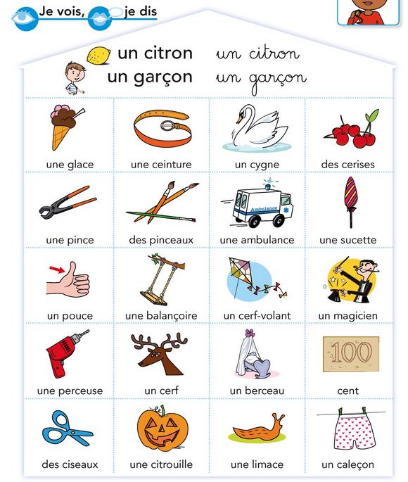

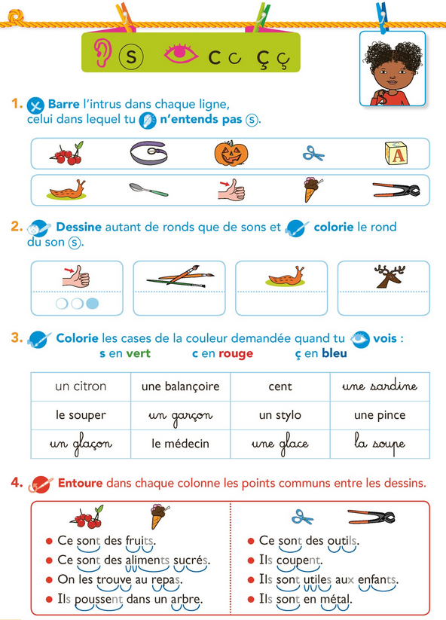
ETUDE DU CODE | FICHE 2

NC 36

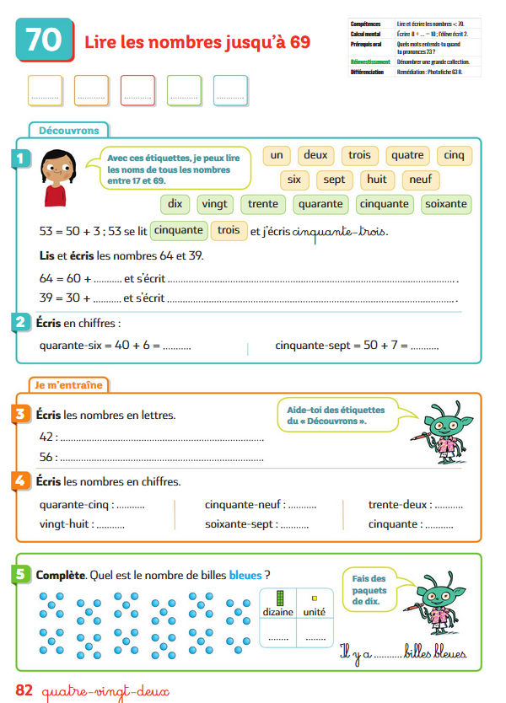
8

5

58

45

50

32

67

596

28

cinquante-six
quarante-deux
57

46

trente -neuf
9

soixante - quatre
4

GRAMMAIRE | FICHE 1
Les phrases d’un texte

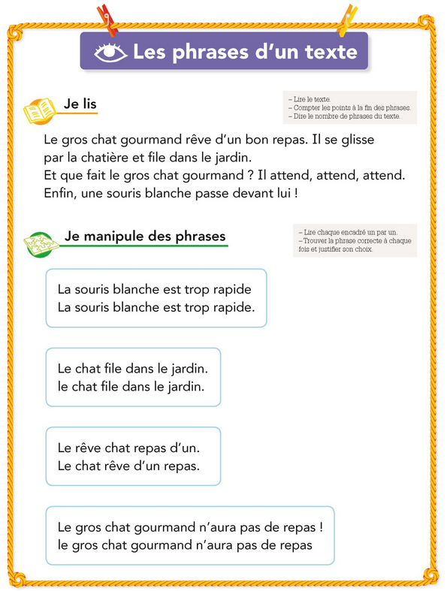

GRAMMAIRE | FICHE 2
Les phrases d’un texte

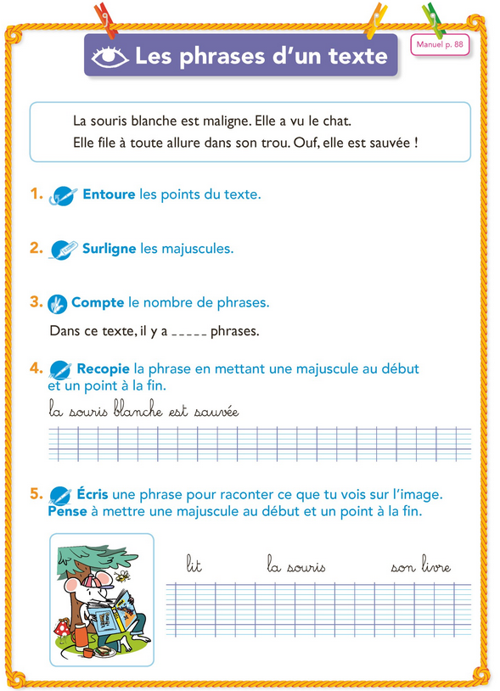
La souris lit son livre .

La souris blanche est sauvée .

4

